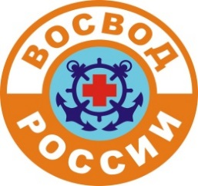
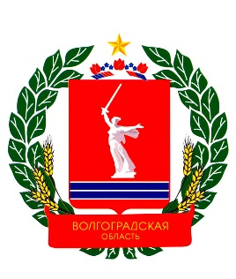
ВТОРОЙ ЭКИПАЖ
ЮНЫХ МАТРОСОВ-СПАСАТЕЛЕЙ ВОСВОД
МОУ СШ №16
ВОЛГОГРАДСКАЯ ОБЛАСТНАЯ ОРГАНИЗАЦИЯ
ОБЩЕРОССИЙСКОЙ ОБЩЕСТВЕННОЙ ОРГАНИЗАЦИИ
«ВСЕРОССИЙСКОЕ ОБЩЕСТВО СПАСАНИЯ НА ВОДАХ»
(ВОО ООО ВОСВОД)

400040, г. Волгоград, ул. Поддубного д. 3, тел:8(8442)98-38-98, м.т. 8-917-338-38-98
e-mail: vosvod34@yandex.ru
Интернет-сайт: vosvod34.ru, мы в соц. сетях: vk.com/vosvod34

ПРИКАЗ №11

г. Волгоград «29» ноября 2017 г.

О внеплановой проверке во ВТОРОМ ЭКИПАЖЕ юных матросов-спасателей ВОСВОД дисциплины и регламента ношения формы.

ПРИКАЗЫВАЮ:

1. Организовать внеплановую проверку соблюдения дисциплины учащимися и регламента ношения формы во ВТОРОМ ЭКИПАЖЕ юных матросов-спасателей ВОСВОД.
2. Датой внеплановой проверки определить 29.11.2017 г.
3. Ответственным за исполнение назначить Гущина Артема Игоревича.

Председатель
ВОО ВОСВОД _______________ Протопопов Э.А.
м.п.

